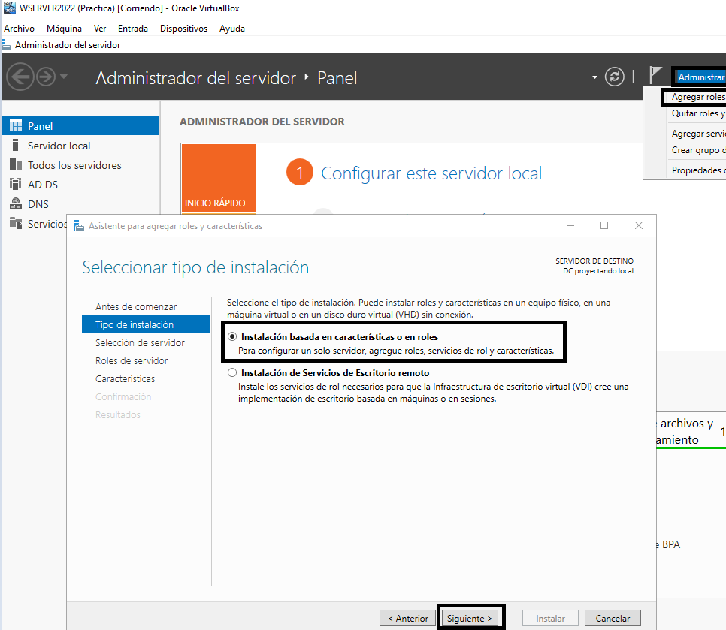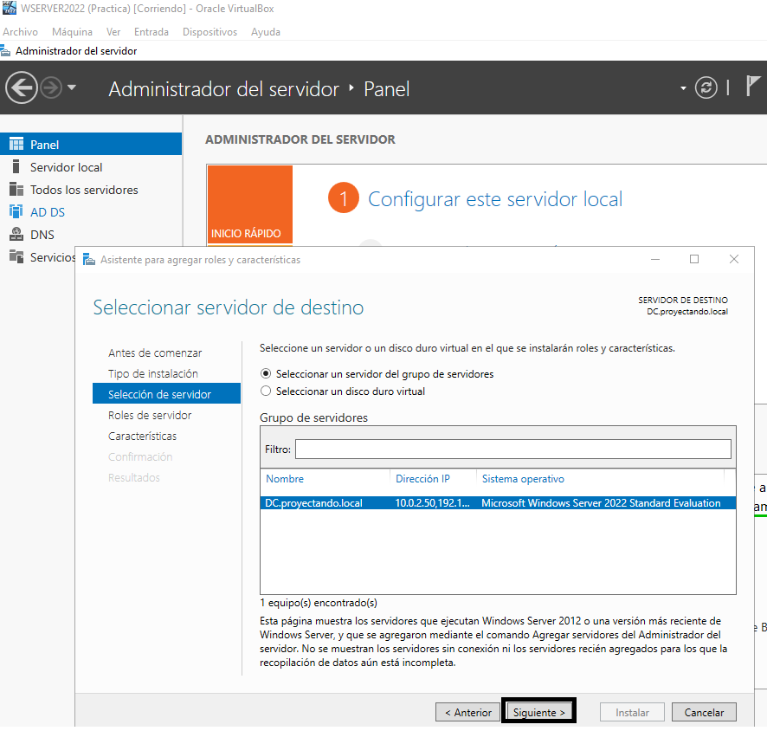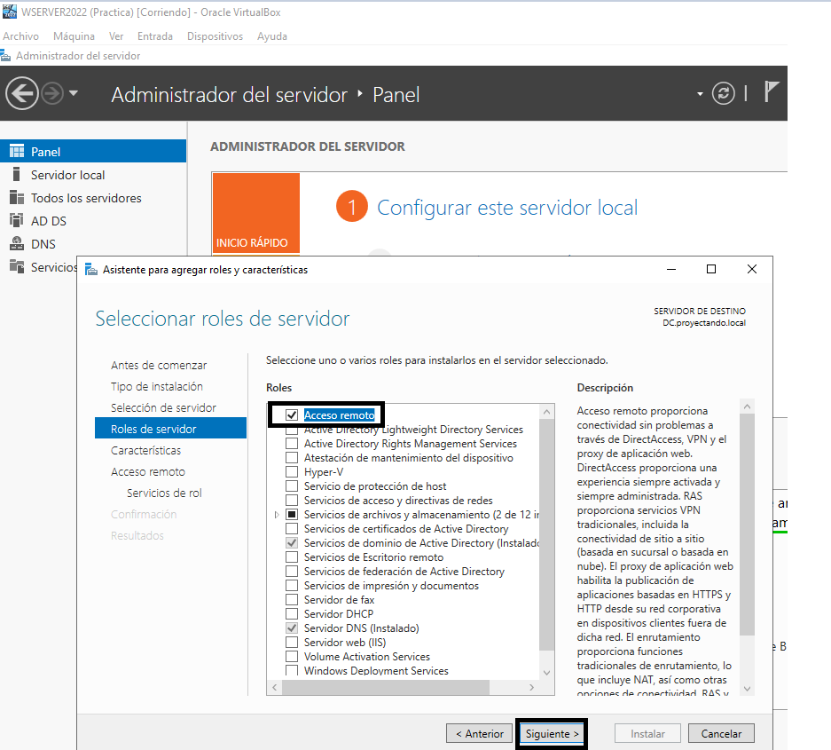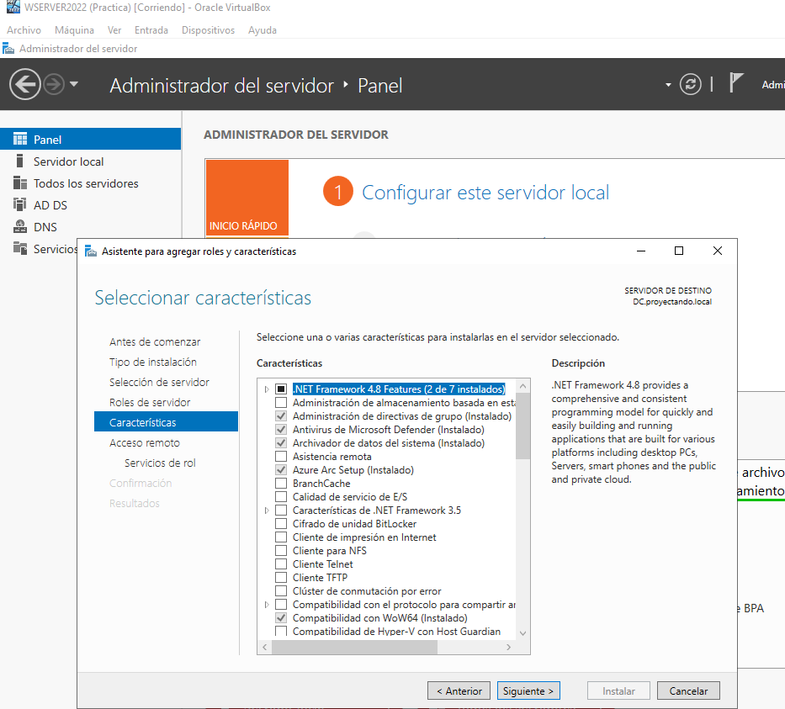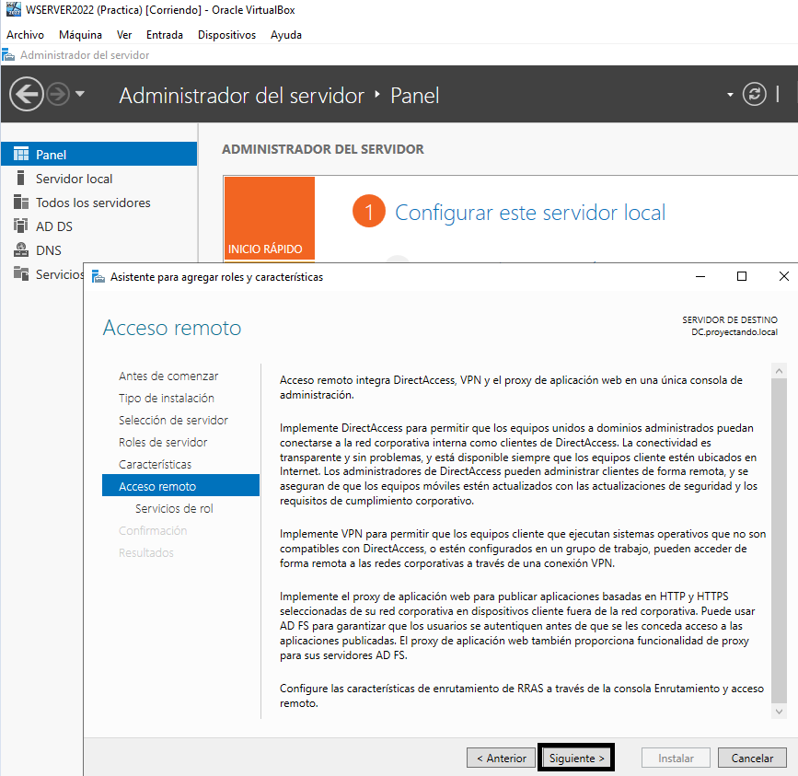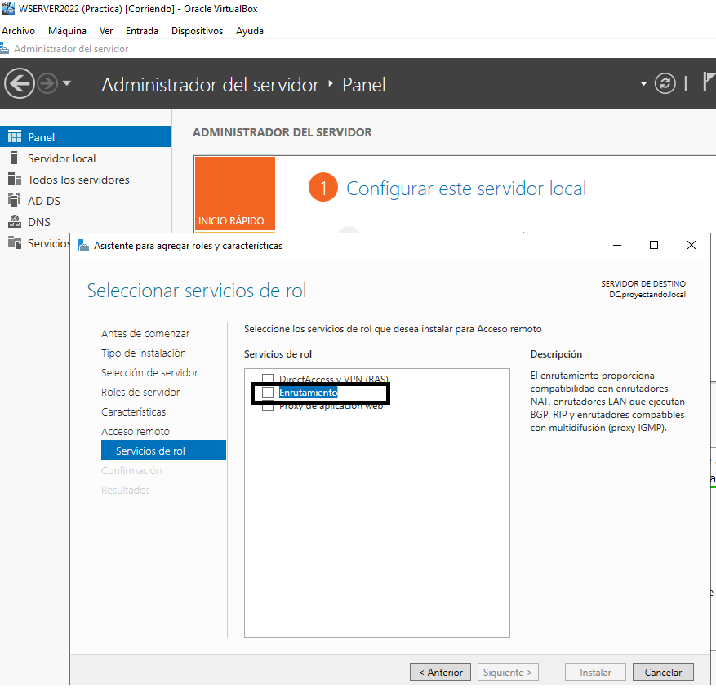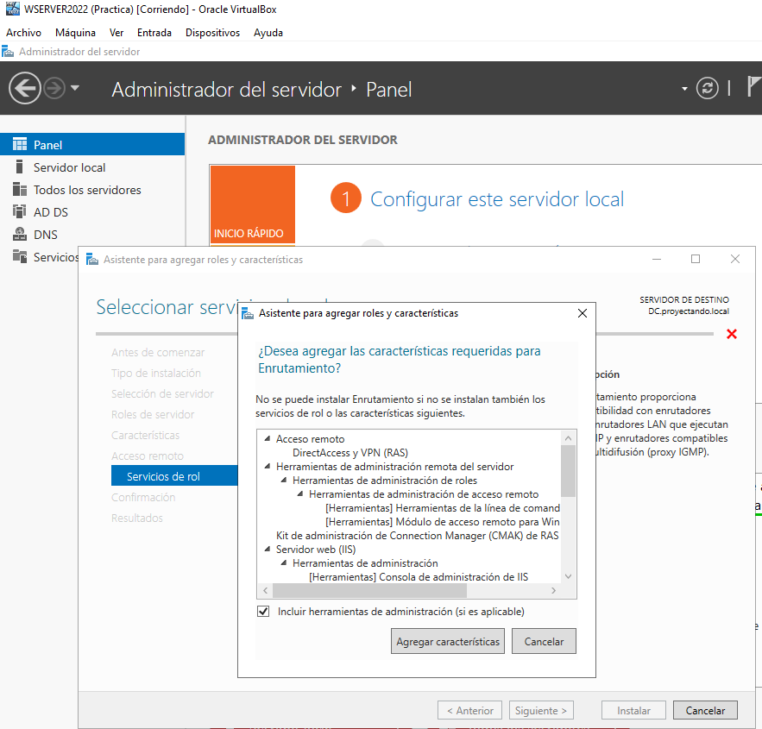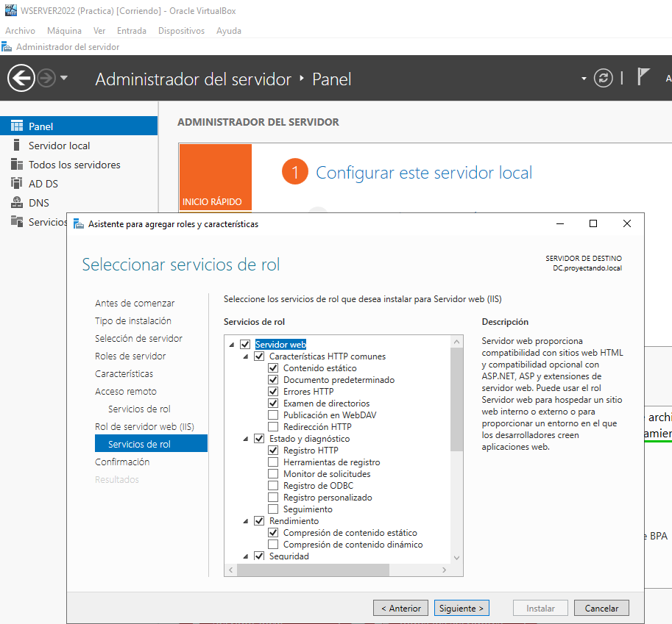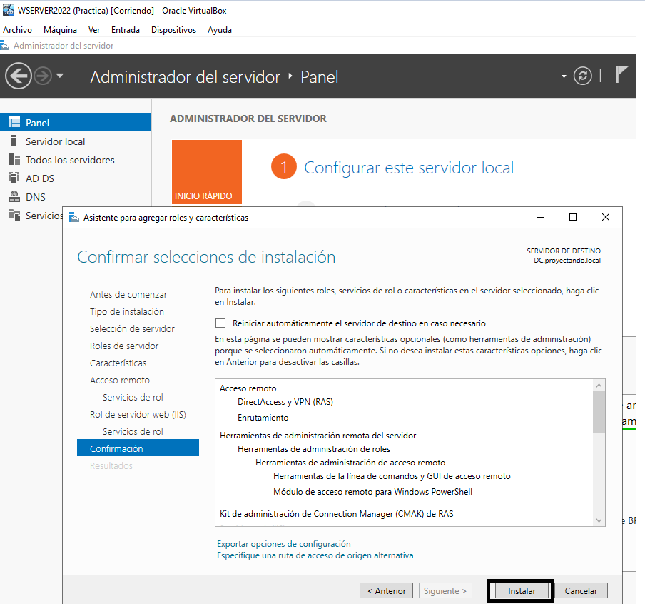

NO HAY ACCESO A INTERNET DEL WINDOWS 10 DESDE SU RED INTERNA
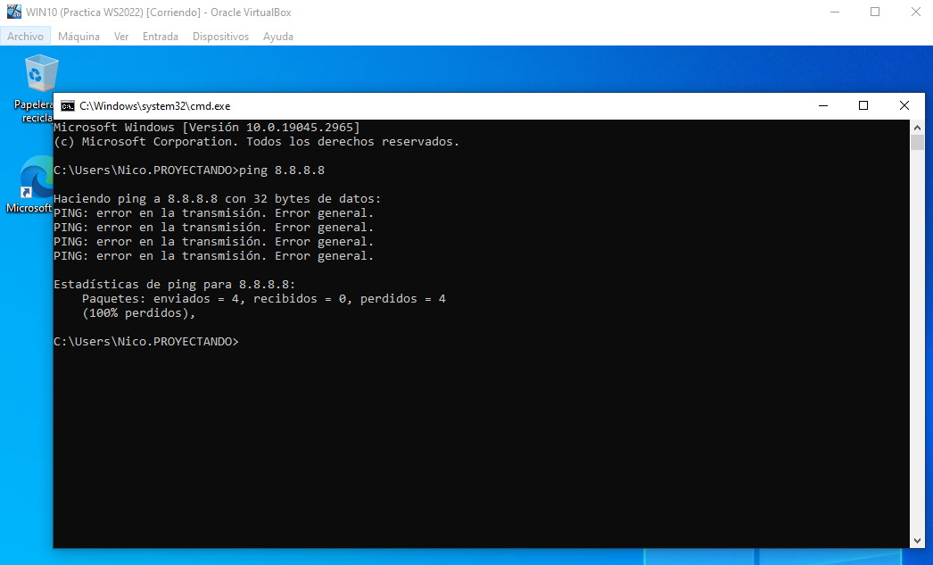
DIAGRAMA DE CONEXIÓN
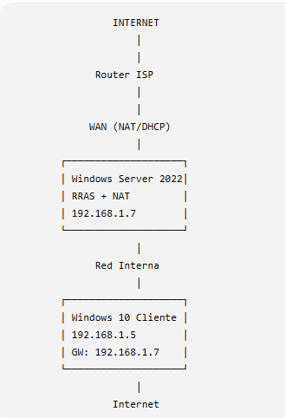

HAY INTERNET DESDE WINDOWS SERVER
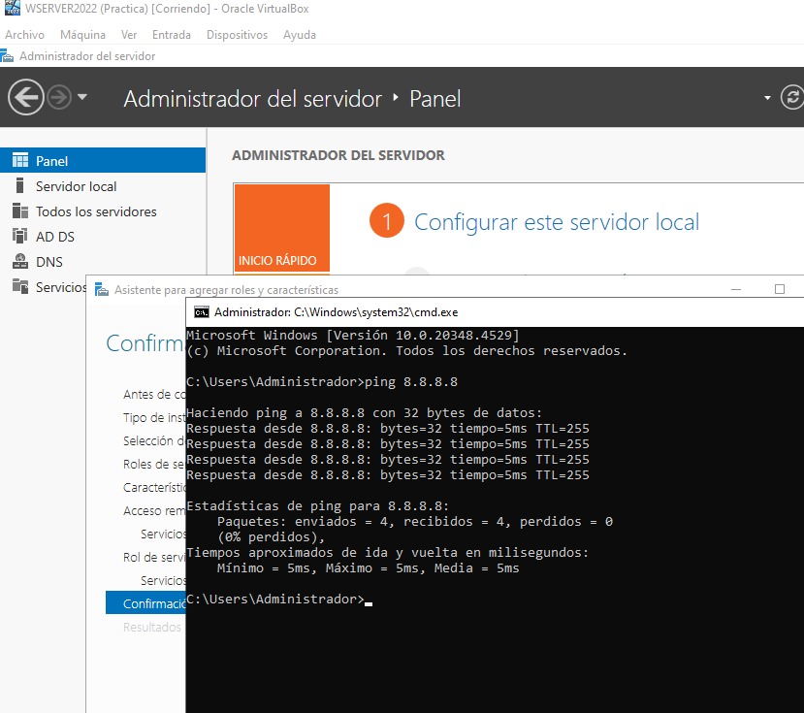

Configurar y habilitar Enrutamiento y acceso remoto
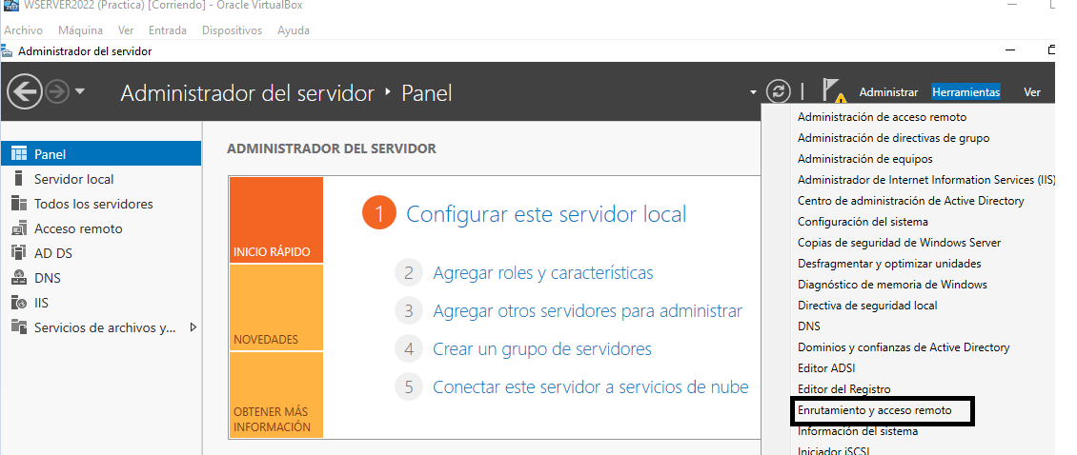
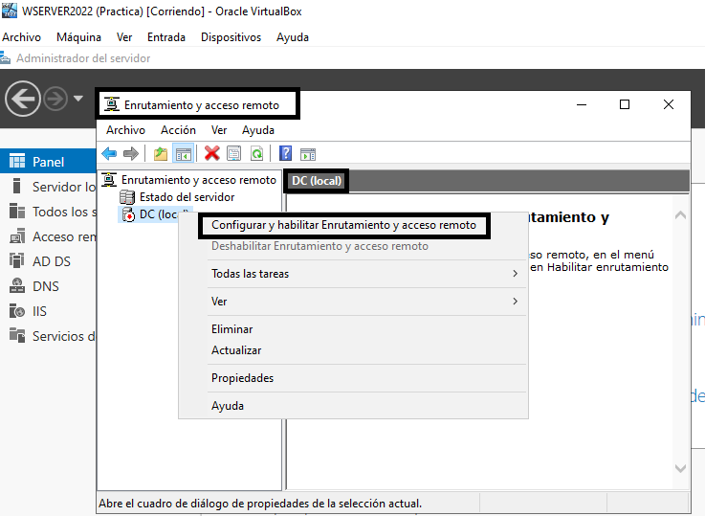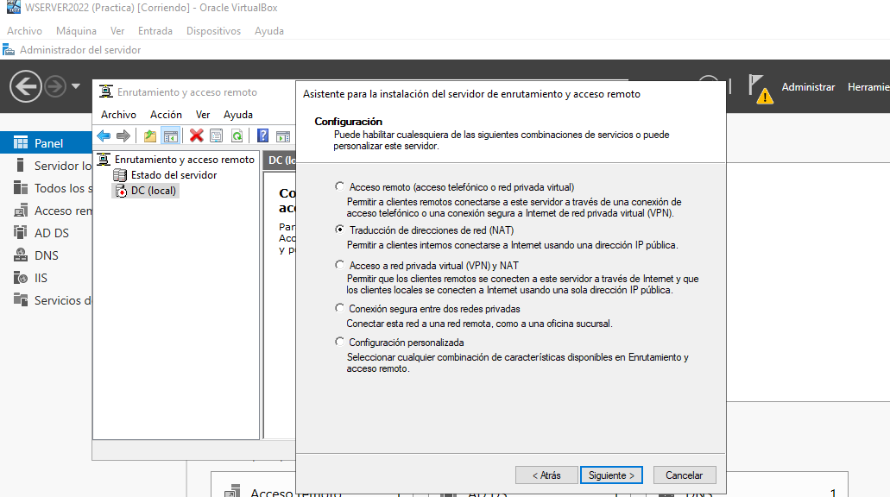
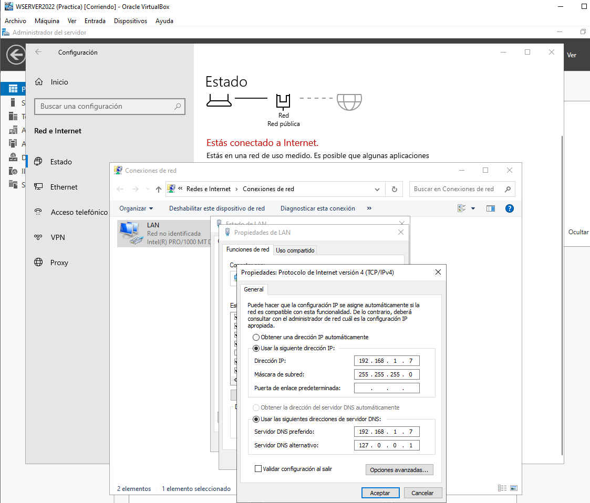
Ahora si aparecen despues de configurar LAN en la imagen anterior y para acceder a Internet a traves de la WAN
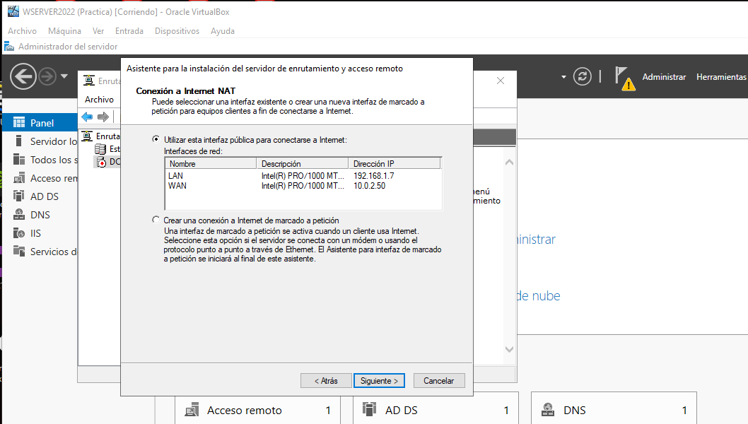
CAMBIAR EL NOMBRE DEL EQUIPO Y EN EL GRUPO DE TRABAJO; PROYECTANDO
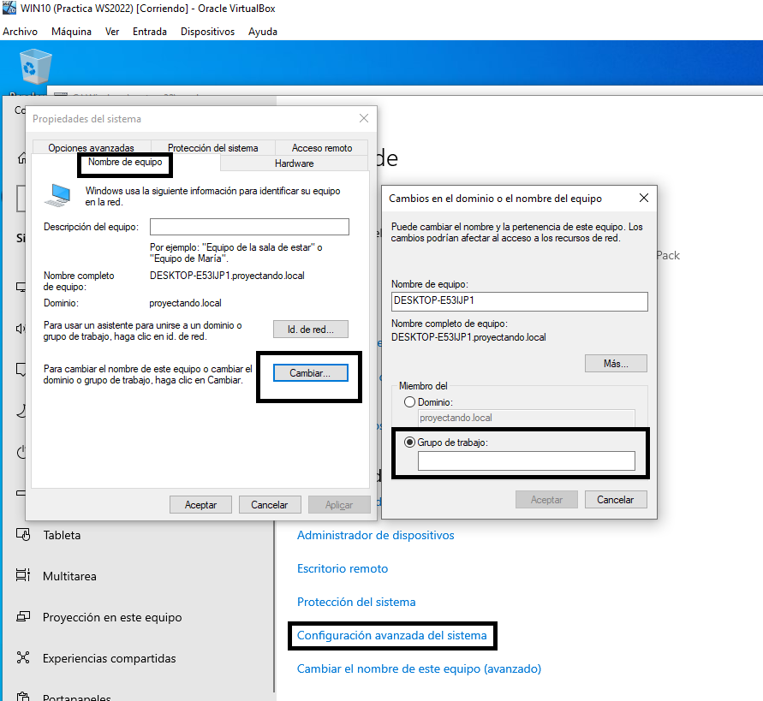

Previamente le hemos cambiado el nombre al equipo RRHH01.
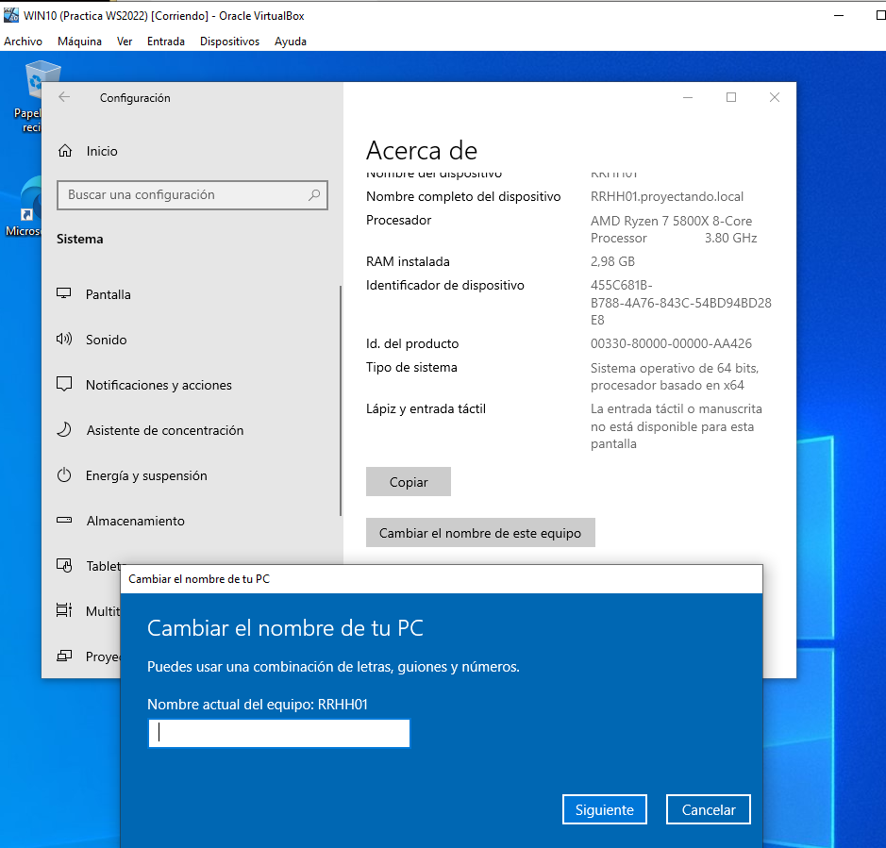

Unir equipo al dominio:
proyectando.local
Usuario con permisos de administrador:
Usuario:administrador y Pwd
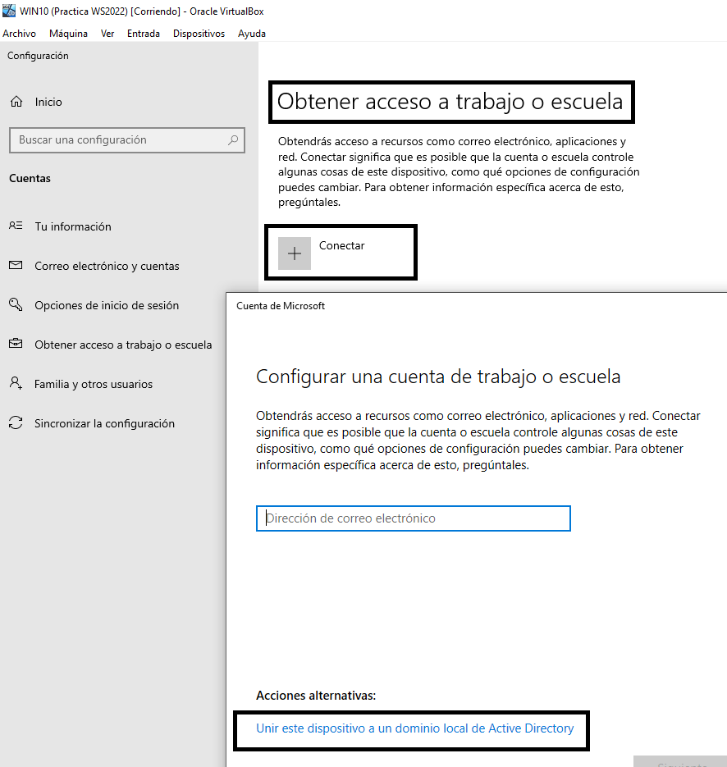

Una vez se une el dispositivo al dominio local nos pide credenciales de administradory password, tras ello se reinicia el equipo y se accede como usuario administrador del sistema hay que cofigurar la puerta de enlace para que el ordenador de la red interna se comunique al dominio local y de ahí a Internet

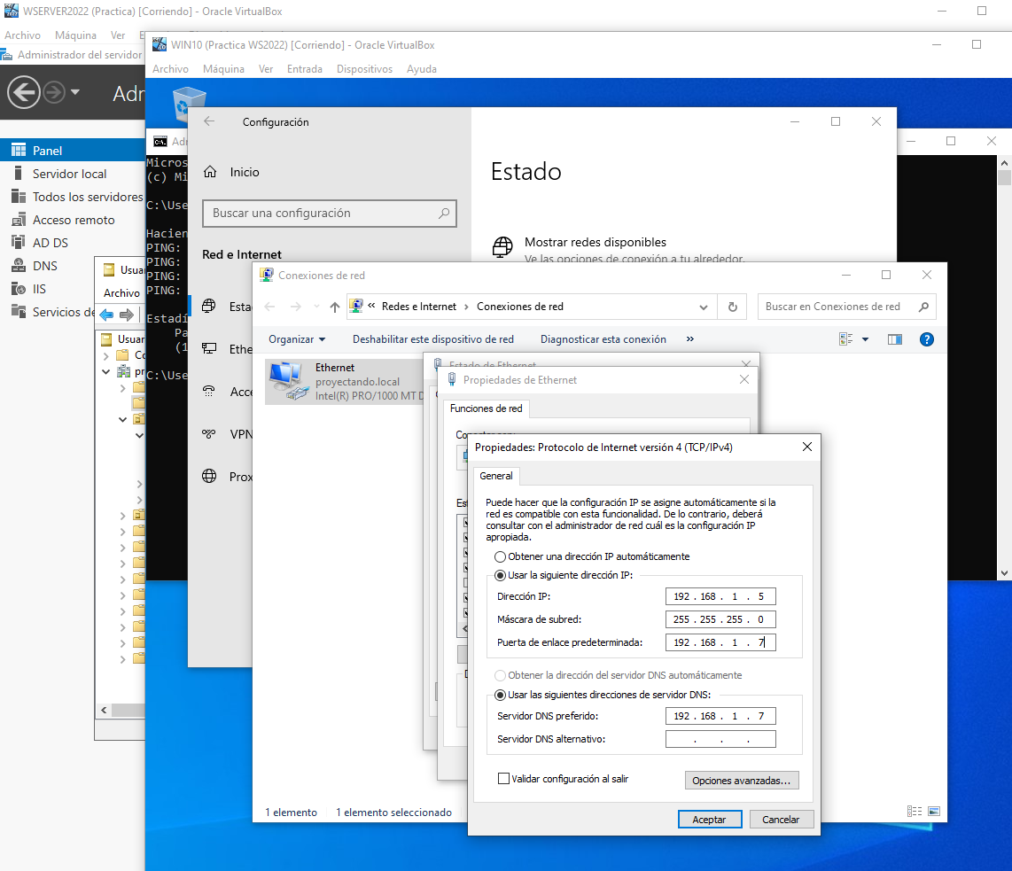

Tras hacer un ping anteriormente y no tener acceso a Internet, volvemos a repetirlo y ya tenemos acceso a Internet
